30 sierpnia 2024 r.

Spokój w podróży i podczas pracy? 5 lat i limit 250 000 km! Nowa fabryczna gwarancja dla wszystkich modeli marki Volkswagen Samochody Dostawcze

- Nowa fabryczna, 5-letnia gwarancja z limitem całkowitym 250 000 km dla wszystkich modeli marki Volkswagen Samochody Dostawcze
- Najdłuższa zapewniana w standardzie gwarancja producenta oferowana na polskim rynku samochodów dostawczych
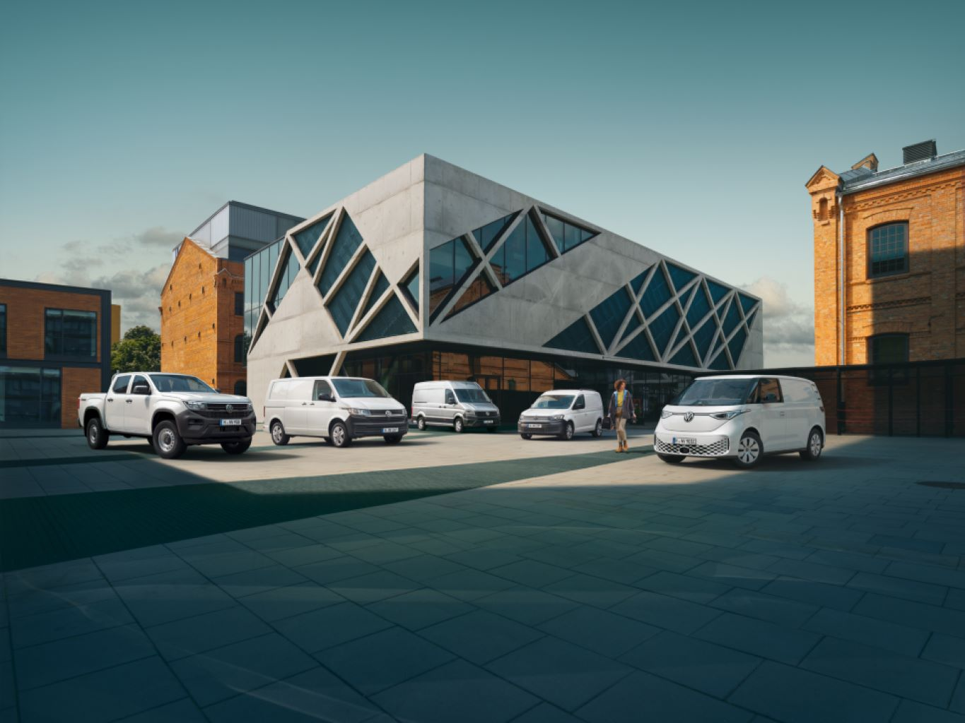
Poznań, 30 sierpnia 2024 r. Osoby poszukujące na rynku samochodów dostawczych nowego pojazdu,
w swych poszukiwaniach kierują się najczęściej ceną i specyfikacją techniczną. Warto jednak przyjrzeć się bliżej warunkom gwarancji, bo mogą one podczas eksploatacji pojazdu zaoszczędzić nam wiele nerwów i pieniędzy. Mając na uwadze komfort i spokój użytkowania pojazdów przez swoich klientów, Volkswagen Samochody Dostawcze objął teraz wszystkie swoje modele
5-letnią fabryczną gwarancją z limitem wydłużonym aż do 250 000 kilometrów. Na rynku samochodów dostawczych jest to najdłuższa zapewniana w standardzie gwarancja producenta, co jest potwierdzeniem wysokiej jakości oferowanych przez markę samochodów.
Pojazd dostawczy jest najczęściej intensywnie wykorzystywanym narzędziem pracy. Jego wersja osobowa może być też sprawdzonym towarzyszem krótszych i dłuższych wypraw dla całej rodziny. Osoby kupujące taki samochód, przy jego wyborze kierują się najczęściej ceną
i specyfikacją techniczną – to jak najbardziej zrozumiałe. Warto jednak
w całym procesie zakupowym zwrócić baczną uwagę na warunki gwarancji. W trakcie użytkowania każdy samochód – niezależnie od marki, niezależnie od modelu – może ulec awarii. Dlatego właśnie warto sprawdzać, czy producent zapewnia dobrą gwarancję na zakupione auto. Może to zaoszczędzić nam zbędnych nerwów czy wydatków.
Dobra gwarancja….. czyli jaka? Na przykład taka, jakiej udziela marka Volkswagen Samochody Dostawcze, która objęła teraz fabryczną, 5-letnią gwarancją z limitem wydłużonym do aż 250 000 km wszystkie swoje modele: Caddy, Transporter, Crafter, Multivan, Amarok i ID. Buzz. Nowa gwarancja nie zakłada żadnych wyłączeń i obejmuje wszystkie elementy pojazdu fabrycznie nowego. Nie jest też obwarowana żadnymi limitami kwotowymi. To bardzo dobra propozycja dla wszystkich osób poszukujących nowego dostawczego lub rodzinnego auta. Co ważne, jest to gwarancja producenta, a nie ubezpieczenie z jakim spotkać się można na rynku samochodów dostawczych.
Przypomnijmy, że dotychczas limit kilometrów, który obejmowała gwarancja marki Volkswagen Samochody Dostawcze był niższy i różnił się
w zależności od modelu – mógł wynosić 150 000 lub 200 000 km. Zmiana na korzyść jest zatem znaczna.
„To najdłuższa zapewniana w standardzie gwarancja producenta oferowana na polskim rynku samochodów dostawczych. Okres obowiązywania gwarancji wynosi pięć lat, z czego pierwsze dwa lata nie są ograniczone liczbą przejechanych kilometrów, natomiast dalszy okres gwarancji (pozostałe 3 lata) obowiązuje do momentu osiągnięcia przebiegu 250 000 kilometrów lub upływu łącznego okresu 5 lat od chwili rozpoczęcia okresu obowiązywania gwarancji - w zależności co nastąpi pierwsze” – wyjaśnia Piotr Łakomy, dyrektor marki Volkswagen Samochody Dostawcze.
Ponadto, w uzupełnieniu nowych warunków gwarancyjnych, Volkswagen Samochody Dostawcze udziela klientom kupującym nowe samochody
3-letniej gwarancji na brak wad lakierniczych i 12-letniej gwarancji na nieprzerdzewienie karoserii. Natomiast w przypadku samochodów elektrycznych BEV i PHEV, marka udziela jeszcze kupującemu gwarancji na akumulator wysokowoltowy w odniesieniu do wszelkich wad produkcyjnych lub materiałowych na okres 8 lat lub przebiegu łącznie 160 000 km,
w zależności od tego, co nastąpi wcześniej.
Salony sprzedaży marki Volkswagen Samochody Dostawcze zapraszają do zapoznania się z szeroką ofertą modeli objętych nową, rozszerzoną gwarancją. To nowa jakość zapewniająca nam spokój eksploatacji samochodu na lata.

Kontakt:
Patryk Grzeczka
Dyrektor Marketingu
Volkswagen Samochody Dostawcze
e-mail: patryk.grzeczka@volkswagen.pl

O marce Volkswagen Samochody Dostawcze:
Marka Volkswagen Samochody Dostawcze (VWSD) jako wiodący producent lekkich samochodów dostawczych znacząco i nieustannie kształtuje przemysł transportowy, zarówno towarowy jak i pasażerski. Nasze pojazdy przewożą pracowników budowlanych, rodziny i poszukiwaczy przygód, bułki, paczki i deski surfingowe. Codziennie pomagają niezliczonym ludziom na całym świecie w wykonywaniu swojej pracy, jeżdżą po drogach jako mobilne warsztaty oraz dowożą lekarzy pogotowia i policjantów do miejsc ich interwencji.
W zakładach w Hanowerze (D), Poznaniu (PL) i Wrześni (PL) około 24 tys. pracowników produkuje serie Transporter, Caddy, Crafter i Amarok, a od 2022 r. – również ID. Buzz – w pełni elektryczny model wzorowany na kultowym VW Bulli. Volkswagen Samochody Dostawcze to w obrębie Grupy Volkswagen wiodąca marka w zakresie jazdy autonomicznej oraz usług mobilności, takich jak Mobility-as-a-Service i Transport-as-a-Service – są to dziedziny, w których marka kształtuje przyszłość mobilności. W ten sposób marka transportuje społeczeństwo jutra wraz z jego wszystkimi wymaganiami ku czystej, inteligentnej i zrównoważonej mobilności. Za taką właśnie mobilnością opowiada się marka Volkswagen Samochody Dostawcze zgodnie ze swoją maksymą: transportujemy sukces, wolność i przyszłość.

